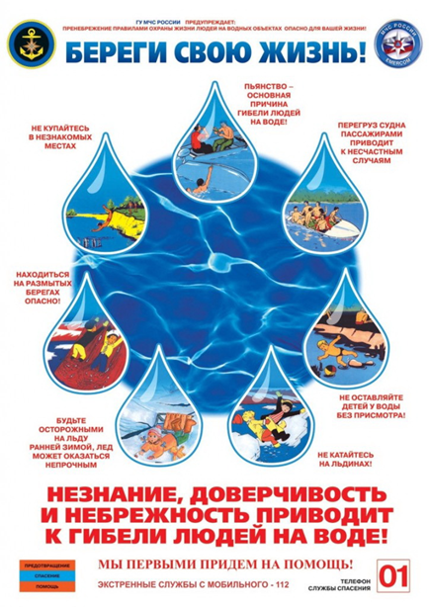

**Вода - безопасная территория**

На территории всей Сибири вновь пройдёт информационно-пропагандистская акция **"Вода — безопасная территория".** Причина проведения такого масштабного мероприятия – одна из самых актуальных проблем на данный момент: во многих регионах отмечен целый ряд трагичных случаев на воде, происшествий, связанных с гибелью людей.

Акция "Вода — безопасная территория" направлена на обеспечение безопасности, снижение количества несчастных случаев и гибели людей на водных объектах в период купального сезона на всей территории Сибирского федерального округа. В рамках операции пройдут рейдовые мероприятия и патрулирования водных объектов с участием инспекторов Центра государственной инспекции по маломерным судам МЧС России, представителей местной администрации и других служб.  Инспектирующие проверят безопасность пляжей, организуют информационную работу с отдыхающими, продолжат выявление нарушений правил пользования маломерными судами и проверят базы для их стоянки, проведут специальные мероприятия. На особом контроле — места несанкционированного купания людей.

**Основная цель акции – пропаганда безопасного поведения на воде.**Главная задача патрульных групп: напомнить простые правила безопасности и призвать граждан к их соблюдению.

**Семь простых советов о том, как вести себя во время купания, чтобы отдых не обернулся бедой:**

1. Для купания выбирайте только специально подготовленные места — оборудованные пляжи и берега водоемов. Купание на "диких" пляжах может закончиться неудачно — непроверенные водоемы полны острыми подводными камнями, корягами и другим мусором.

2. Для комфортного купания температура воды должна быть не ниже 18°. При этом первый заход в воду должен длиться не более 5 минут.

 3. После солнечной ванны не бросайтесь сразу в воду. Лучше немного охладиться в тени или сделать обтирание холодной водой в области сердца.

 4. Не подплывайте к водоворотам – выбраться из них крайне сложно.

 5. Старайтесь не купаться в одиночку — в случае беды никто не сможет помочь.

 6. Не плавайте с помощью подручных средств — досок, бревен, автокамер: это опасно как для вас, так и для окружающих.

 7. Не ныряйте в воду, если не знаете глубину и состояние дна. Прыжок в неизвестность может закончиться плачевно.

*Главное управление МЧС России напоминает: вода – безопасная территория, если сознательно относиться к вопросам безопасности: отдыхать только на официальных пляжах, не купаться в состоянии алкогольного опьянения, соблюдать все требования при управлении или нахождении на маломерном судне. Если у вас есть дети, то внимательно следить за ними, не отпускайте их одних к водоемам, а также постоянно контролируйте и формируйте у них культуру безопасного поведения. Ведь в силу своих возрастных особенностей они еще не понимают, какие опасности подстерегают их практически на каждом шагу.*